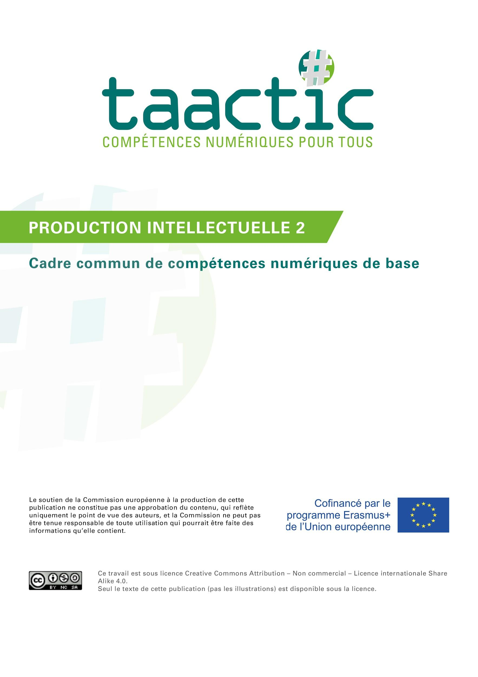

Introduction

Cette deuxième production intellectuelle a été développée dans le cadre du projet TAACTIC, un projet européen cofinancé par le programme Erasmus+.

Le projet TAACTIC vise à identifier, développer et travailler à la reconnaissance des compétences numériques de base des adultes peu qualifiés afin de leur permettre d'accéder durablement au marché du travail.
Les adultes peu qualifiés issus de groupes vulnérables sont particulièrement touchés par la fracture numérique et ont des difficultés à s'adapter aux changements rapides du marché du travail. De plus, la numérisation rapide de la société et de notre vie quotidienne (services publics et privés, loisirs, démarches administratives, achats, etc.) entraîne de nombreuses inégalités pour ces personnes, qui sont donc encore plus marginalisées.
Le projet TAACTIC propose des réponses pratiques et opérationnelles pour relever ce défi pour les centres l'enseignement et de la formation professionnels (EFP) afin d'identifier, de développer et de rendre visible l'apprentissage des compétences numériques en vue d'une meilleure inclusion sociale, de la poursuite des parcours de formation et de l'accès durable à un emploi de qualité pour les apprenants.

Pour atteindre ses objectifs, TAACTIC travaille sur :

- la réalisation d'un outil de positionnement pour identifier les compétences numériques des apprenants ;

- la définition d’un cadre de référence commun pour la formation aux compétences numériques, y compris un module de formation autour des compétences numériques ;

- le développement d’activités pédagogiques innovantes pour les professionnels de l'EFP et leurs apprenants ;

- l’élaboration de recommandations pour la formation aux métiers du numérique à travers la découverte des métiers numériques du futur ;

- la mise à disposition d'une boîte à outils, regroupant les ressources pédagogiques existantes pour aider à l'organisation de formations aux métiers du numérique.

Production intellectuelle 2 (IO2)

IO2 est composé de deux parties, visant deux objectifs consécutifs :

- CADRE COMMUN DE COMPÉTENCES NUMÉRIQUES DE BASE

Définir et caractériser plus clairement ces compétences et acquérir une compréhension commune. Cette cartographie définit les grands axes des domaines de compétences et les différents niveaux d'autonomie et de maîtrise de ces compétences.

Les principaux axes des domaines de compétences sont basés sur les domaines de compétences numériques sélectionnés par les partenaires de l'IO1 qui sont les suivants :

- ENVIRONNEMENT INFORMATIQUE
- COMMUNICATION
- RECHERCHE D'INFORMATION
- CRÉATION DE CONTENU
- GESTION DES FICHIERS
- SÉCURITÉ

L'ENVIRONNEMENT INFORMATIQUE comprend deux sections différentes relatives à la connaissance et à l'utilisation des appareils mobiles, tels que les smartphones, les tablettes et les iPad :

- Connaître l'environnement informatique,
- Connaître l'appareil mobile.

Trois niveaux de difficulté pour chaque domaine de compétence ont été créés : niveaux 1, 2 et 3.

- MODULE DE FORMATION AUX COMPÉTENCES NUMÉRIQUES DE BASE

Un module de formation a été développé sur la base du cadre commun de compétences numériques de base.
Il s'agit d'un référentiel commun pour développer les compétences numériques de base des adultes peu qualifiés, en établissant des objectifs pédagogiques, des compétences ciblées et des unités de formation à développer.
La compétence numérique est l'une des compétences clés définies par le "Cadre européen de référence des compétences clés pour l'éducation et la formation tout au long de la vie". Ce cadre définit les compétences clés dont les citoyens ont besoin pour leur développement personnel, leur inclusion sociale, leur citoyenneté active et leur intégration professionnelle dans une société fondée sur la connaissance, et invite les systèmes d'éducation et de formation à promouvoir et à aider les citoyens à acquérir ces compétences.
Par ailleurs, les compétences numériques, à la fois techniques et transversales, sont des compétences très transférables. Elles sont de plus en plus mobilisées partout, et notamment dans de nombreux contextes professionnels.

IO2 vise donc à cibler et à enseigner les compétences numériques de base pour contribuer à une insertion socioprofessionnelle durable des personnes peu qualifiées.

IO2, plus spécifiquement le "Module de formation", est destiné à être utilisé de deux manières :

- soit seul, comme une formation courte, complète et intégrée aux compétences numériques de base;

- soit intégré dans des formations existantes plus larges qui abordent et enseignent les compétences numériques de base. Ainsi, le module est conçu pour être intégré à la fois dans des "préformations" (cours de remise à niveau, orientation) et dans des formations professionnelles, qualifiantes ou non, (bâtiment, peinture, vente, communication, administration, restauration, etc.)
Dans le but d'accroître la reconnaissance des compétences acquises, le consortium TAACTIC a été très vigilant pour que le contenu soit conforme au cadre européen de compétences numériques DigComp (voir : https://ec.europa.eu/jrc/en/digcomp).

Un livrable supplémentaire, le PASSEPORT DES COMPÉTENCES NUMÉRIQUES, a été créé. Le passeport est un outil d'aide à l'apprentissage permettant d'encadrer et de reconnaître le processus de développement et d'amélioration des compétences et aptitudes numériques, mais également un outil pour identifier le niveau d'apprentissage et partager les réalisations avec d'autres personnes notamment pendant le stage.

Le passeport de compétences numériques contient des données relatives au niveau atteint (1, 2 ou 3) pour chaque domaine de compétences et la description détaillée des compétences requises pour chaque domaine (IO2- CADRE COMMUN DES COMPÉTENCES NUMÉRIQUES DE BASE).

LE CADRE COMMUN DE COMPÉTENCES NUMÉRIQUES DE BASE

- ENVIRONNEMENT INFORMATIQUE
A : Connaitre l’environnement informatique (mots-clés : ordinateur, matériel, logiciels)

Niveau 1 | Niveau 2 | Niveau 3
Sait allumer et éteindre correctement l'ordinateur.  Sait distinguer le matériel et le logiciel.  Sait reconnaître l'ordinateur et ses composants, le matériel et les périphériques (webcam, clé USB, disque dur externe, routeur).  Sait utiliser les systèmes audio (écouteurs, haut-parleurs externes).  Sait utiliser correctement le clavier et la souris pour interagir avec le système opérationnel (double-clic, bouton gauche et droit).  Connait les principales commandes et icônes (arrêter, redémarrer, redémarrer avec mise à jour, copier et coller...).  Sait comment ouvrir les principaux programmes (programmes pour les fichiers texte, pour créer des feuilles de calcul, pour naviguer sur Internet, ...).  Sait utiliser une connexion Internet déjà établie sur l'ordinateur. | Sait effectuer les mises à jour nécessaires.  Sait configurer et vérifier la connexion Internet (entrer le mot de passe et se connecter, utiliser les hotspots).  Sait trouver un programme/une application sur l'ordinateur. | Sait personnaliser le bureau.  Sait travailler avec la corbeille et les fichiers effacés.  Sait rechercher, installer et désinstaller un programme/une application.  Sait installer des composants externes (scanner, imprimante, ...).

B. Connaît l'appareil mobile (mots-clés : smartphone, tablette, IPad)

Niveau 1 | Niveau 2 | Niveau 3
Sait reconnaître les principales commandes et icônes (hotspot et Wi-Fi, téléchargement d'applications, utilisation d'un système de pression tactile).  Sait enregistrer et gérer correctement ses contacts en se connectant à son compte Google.  Sait utiliser une connexion Internet déjà configurée et enregistrée sur l'appareil. | Sait configurer les différents paramètres du système (redémarrage, arrêt, mode avion, hotspot...).  Sait gérer les mises à jour nécessaires.  Sait configurer et vérifier la connexion Internet (recherche des connexions Internet disponibles, saisie du mot de passe, bornes Wifi). | Sait installer des applications sur l'appareil.  Sait gérer les connexions Bluetooth.

2. COMMUNICATION
Utilise les systèmes de communication (mots-clés : compte, courrier, Skype)

Niveau 1 | Niveau 2 | Niveau 3
Sait 'expliquer ce qu'est un compte.  Sait utiliser un compte précédemment créé.  Sait utiliser une boîte aux lettres (lire, répondre, transférer, écrire, joindre un fichier...).  Sait utiliser WhatsApp. | Sait créer un compte si nécessaire.  Sait utiliser les programmes et applications de communication (Google Meet, Skype, Zoom).  Sait reconnaître les principales commandes des systèmes de communication vidéo (microphone, caméra, chat...). | Sait créer un compte si nécessaire.  Sait utiliser les programmes et applications de communication (Google Meet, Skype, Zoom).  Sait reconnaître les principales commandes des systèmes de communication vidéo (microphone, caméra, chat...).

3. RECHERCHE D'INFORMATIONS
Recherche des informations (mots-clés : recherche, cartes, traductions)
Niveau 1 | Niveau 2 | Niveau 3
Sait utiliser un moteur de recherche.  Sait utiliser et trouver des informations sur Google Maps (ou autre similaire).  Sait utiliser Google translate. | Sait utiliser un navigateur et comprendre une page Internet. | Sait créer un itinéraire avec plusieurs arrêts, l'enregistrer et l'imprimer.  Sait évaluer des informations fiables et utiliser une source fiable (fausses informations).

4. CRÉATION DE CONTENU
Crée des contenus (mots-clés : doc, pdf, xls, jpg)
Niveau 1 | Niveau 2 | Niveau 3
Sait créer un nouveau fichier et l'enregistrer en utilisant Microsoft Word, Google Documents, LibreOffice ou similaire.  Sait récupérer le fichier précédemment créé.  Sait créer un document texte simple en suivant une mise en page (par exemple, je peux écrire mon curriculum vitae).  Sait saisir du texte ou des données numériques dans une cellule d'une feuille de calcul en utilisant Microsoft Excel, LibreOffice Calc ou similaire. | Sait reconnaître les principaux types de fichiers et choisir le format approprié (docx, pdf, xls, jpg, mp3, ...).  Sait reconnaître les bases du traitement de texte (mise en page, copier/coller, enregistrer sous, imprimer...) en utilisant Microsoft Word, Google Documents, LibreOffice ou similaire.  Sait utiliser les commandes de base d'un tableur (format des cellules, principales formules, types de données, copier et déplacer des informations...). | Sait créer une feuille de calcul simple sur Microsoft Excel, LibreOffice Calc ou similaire avec des formules de base (par exemple, création d'une feuille de temps ou d'un tableau de contrôle des dépenses).  Sait créer un fichier pdf directement par différents types d'outils (contenus Web, Microsoft Word, Google Documents, LibreOffice, Microsoft Excel, LibreOffice Calc ou similaire).  Sait convertir un fichier (par exemple, d'un document Word en pdf).

5. GESTION DES FICHIERS
Gère des fichiers (mots-clés : USB, cloud)
Niveau 1 | Niveau 2 | Niveau 3
Sait sauvegarder des données sur un PC, un appareil mobile ou un support amovible.  Sait stocker les supports et leur capacité. | Sait reconnaître les principales unités d'information numérique (KB, MB, GB et TB).  Sait sauvegarder des fichiers sur un ordinateur.  Sait organiser des fichiers dans des dossiers. | Sait gérer le stockage de fichiers dans un espace cloud comme Dropbox ou Google Drive.  Sait gérer les fichiers zip.  Sait gérer l'accès aux sous-dossiers.

6. SÉCURITÉ
Cybersécurité et résolution de problèmes (mots-clés : identité numérique, connexion, mot de passe)
Niveau 1 | Niveau 2 | Niveau 3
Sait choisir un mot de passe sûr.  Sait expliquer l'importance d'un antivirus.  Sait utiliser en toute sécurité ses systèmes de crédit (carte de crédit, de débit et prépayée). | Sait protéger son ordinateur (sauvegarde, antivirus, mises à jour régulières des logiciels...).  Sait se déconnecter correctement.  Sait trouver de l’aide lorsqu'un problème technique survient ou lors de l'utilisation d'un nouveau dispositif, programme ou application. | Sait expliquer ce qu'est une identité numérique et les risques potentiels des médias sociaux et du partage d'informations personnelles sur Internet.  Sait reconnaître les principaux logiciels dangereux (malware, spam, etc.).  Sait reconnaître une arnaque phishing.

LE MODULE DE FORMATION AUX COMPÉTENCES NUMÉRIQUES DE BASE

Titre et statut de la mise à jour | Compétences numériques de base inspirées du "cadre européen DIGITAL COMPetence".  Connaissances et compétences pour aborder le "niveau de base" de DigComp.
Projet | TAACTIC - compétences numériques pour tous
Cible | Adultes peu qualifiés (LSA)
Tutorat | Le cours nécessite la présence d'un tuteur pour accompagner l'étudiant dans le processus d'apprentissage.  Les activités sont planifiées de manière mixte :  - des activités en face à face ;  - e-learning : formation dispensée via un ordinateur ou un autre dispositif numérique.  Le tutorat doit se faire à trois niveaux :  - les participants individuels ;  - groupes de participants ;  - le parcours d'apprentissage.  - Travailler avec des participants individuels :  Le tuteur :  - soutient le participant en facilitant l'utilisation des ressources en ligne et des activités en classe ;  - l'aide à réfléchir sur les expériences faites ;  - l'aide à faire le lien entre les nouveaux contenus appris et son expérience antérieure (cette action de soutien est cruciale pour les apprenants adultes) ;  - facilite les relations du participant avec le groupe de pairs ;  - et enfin, le tuteur est l'interface naturelle avec l'organisme qui dispense la formation.  - Travailler avec des groupes de participants :  Lorsqu'il travaille avec des groupes, le tuteur devrait accélérer la transformation du groupe de participants de la communauté d'apprentissage. Dans une perspective d'apprentissage social, le tutorat favorise la collaboration entre les participants et facilite le développement de relations de consultation et d'examen par les pairs entre eux. Le tuteur contrôle et encourage également la participation aux activités à distance impliquant le partage et la collaboration entre pairs.  - Travailler sur le parcours d'apprentissage :  Dans le cadre de la prestation du cours de formation, le tuteur  - collabore à la planification didactique ;  - donne son avis sur le contenu et les tests de vérification ;  - garantit l'utilisabilité des ressources dédiées à l'enseignement à distance,  - et gère la transition de la présence à la distance.
Conditions d'accès :  - Connaissances  - Langues disponibles  - Accès technique | Compétences linguistiques : niveau B1 du CECR - Cadre européen commun de référence pour les langues (CECR).  Compétences numériques : aucune condition. Il s'adresse aux vrais débutants. Chaque apprenant passera un test de positionnement visant à identifier les compétences et besoins spécifiques.  Le test de positionnement permet d'identifier le niveau d'entrée correspondant (niveau 1, 2 et 3) lié à la carte de compétences (IO2 - A2 Socle de compétences numériques - Niveau 1 - 2 - 3).  - Français et anglais (selon le formulaire de candidature du projet TAACTIC)  - Italien  - Espagnol  Accès libre
Objectifs | L'objectif de ce cours est d'aider les adultes peu qualifiés à améliorer leurs connaissances numériques de base, compétences cartographiées à partir du cadre européen des compétences numériques DigComp et considérées comme essentiel pour l'intégration sociale et professionnelle.  Ces objectifs couvrent plusieurs domaines :  - les bases de l'utilisation des ordinateurs et des smartphones,  - la sécurité informatique,  - le réseau social et l’identité numérique  Les objectifs du cours incluent indirectement le renforcement des 8 clés européennes  compétences car elles sont considérées comme essentielles à la réalisation des objectifs d'apprentissage et en font partie intégrante.
Méthodologies pédagogiques | Le cours s'adresse à des adultes peu qualifiés, il est donc essentiel que le tuteur et le formateur aient des compétences d'enseignement et de formation qui leur permettent de répondre efficacement aux besoins des étudiants du cours.  L'attention sera donc portée sur les différents styles d'apprentissage, les différents niveaux culturels et linguistiques et la possibilité de personnaliser les interventions.  Les activités seront proposées en alternant théorie et pratique, en utilisant des stratégies interactives et collaboratives, quand cela est possible.  Les activités seront, dans la mesure du possible, en lien avec la vie quotidienne, se concentrant sur les aspects pratiques et concrets.  Il est conseillé d'encourager l'utilisation d’appareils mobiles tels que les smartphones et les tablettes qui sont les plus utilisés par le public cible.  Méthodologies de référence possibles :  - études de cas et méthodologie de l'apprentissage par analogie,  - activités interactives,  - travail en petits groupes,  - éducation par les pairs,  - classe inversée,  - jeu de rôle,  - tutoriel vidéo,  - apprentissage mixte (activités en face à face et en ligne),  - enseignement en classe,  - apprentissage autodirigé avec des contenus théoriques et des activités pratiques.  Chaque unité sera composée :  - d’un brève introduction à l'unité (1/2 pages, graphiques, langage simple),  - d’un scénario de formation : activités en classe basées sur l'utilisation d'analogies (min. 1 activité pour chaque sujet),  - d’activités d'apprentissage autonome (en dehors de la classe, devoirs).
Outils et supports | Une boîte à outils sera développée en fonction des trois niveaux prévus par la carte des compétences.  Outils techniques et informatiques :  - des outils de base comme la suite Office/Open office,  - navigateur web,  - connexion internet,  - PC/ tablette/ smartphone.
Unités d'apprentissage  (sujets de cours)  Les unités d'apprentissage sont détaillées dans le fichier excel ci-joint.  >Différents niveaux de formation disponibles | - ENVIRONNEMENT INFORMATIQUE  - COMMUNICATION  - RECHERCHE D'INFO  - CRÉATION DE CONTENU  - GESTION DES FICHIERS  - SÉCURITÉ  Le cours est structuré en trois niveaux différents : 1, 2 et 3.
Qualification / Certificat délivré | Passeport de compétences numériques comprenant des informations sur le niveau atteint (1, 2 ou 3) pour chaque domaine de compétences.  La " carte des compétences " (IO2 - A2 Socle de compétences numériques - Niveau 1 - 2 - 3) et les niveaux atteints correspondants seront joints.
Durée et nombre de participants | Le cours a une durée de 57 heures (du ^{1er} au ^{3ème} niveau) et s'adresse à des groupes de 10 participants.  - ENVIRONNEMENT INFORMATIQUE : 8 heures  - COMMUNICATION : 10 heures  - RECHERCHE D'INFORMATIONS : 8 heures  - CRÉATION DE CONTENU : 15 heures  - GESTION DE DOSSIERS : 8 heures  - SÉCURITÉ : 8 heures
Comment se déroule l'opération ? | Apprentissage mixte : méthodologies d'apprentissage en face à face et en ligne.  Voir le paragraphe spécifique pour plus de détails sur les unités d'apprentissage.
Outils d'évaluation  Critères d'évaluation | Une évaluation intermédiaire (tests et simulations) sera réalisée en cours d'année  pour vérifier la progression des apprenants.  Le test de positionnement initial sera soumis à nouveau à la fin du cours pour vérifier  l'acquisition des compétences.  L'évaluation du niveau atteint (1, 2 ou 3) sera effectuée à la fin de la formation.  Pour ce faire, la carte des compétences de base en informatique sera utilisée (IO2 - A2 Base de compétences numériques - Niveau 1 -2 - 3).
Normes de référence et liens vers d'autres documents | Système de développement des compétences numériques (SDCN) : www.dcds-project.eu/  Permis de conduire informatique international (ICDL) : https://icdleurope.org/

